Documentación Interfaz de Usuario
Entregable 2- Interfaces de Usuario
Aplicación Control Android
Jesús Fuentes Romero
Jorge Navarrete Argilés

Contenido
1.- Guía de estilo. 3
1.1. Look & feel del proyecto. 3
1.2. Colores (paleta de colores) 3
1.3. Disposición de menús. 4
1.4. Formato de los listados. 5
1.5. Pautas de lenguaje y diccionario propio (vocabulario específico). 7
2.- Diseño del prototipo no funcional. 8
3.- Árbol de pantallas de nuestra aplicación. 12
4.- Requerimientos para su uso e instalación. 13

1.- Guía de estilo.

Look & feel del proyecto.

Las guías de estilo tenidas en cuenta en el desarrollo de esta aplicación se pueden encontrar en la siguiente página:
http://developer.android.com/guide/practices/ui_guidelines/index.html
Dado que en las clases no se especificaban modelos de look and feel orientados a aplicaciones móviles y aún menos para aplicaciones Android hemos tenido que buscar por nuestra cuenta una serie de guías de estilo para Android que propusieron los inventores de la tecnología para que las aplicaciones de esta tecnología tuvieran unos estándares en los que basarse, es por esto que hemos elegido usar estas guías de estilo y no basarnos en las expuestas en clase.

Colores (paleta de colores)

En cuanto a la paleta de colores hemos basado nuestros diseños en el negro de fondo para facilitar la visión de las pantallas incluso en ambientes con alta luminosidad dado que si el fondo es blanco el brillo impide la lectura y comprensión de los elementos de la interfaz en estos dispositivos que están diseñados para su uso en movimiento. Por otro lado para garantizar el contraste de los textos hemos usado color blanco para los textos y así garantizar que se verán bien y se distinguirán del fondo.
Además de estos dos colores para los Dialogs que describiremos posteriormente utilizamos un color gris. También usamos un color gris claro para los botones. Unas muestras de los colores son las que siguen:
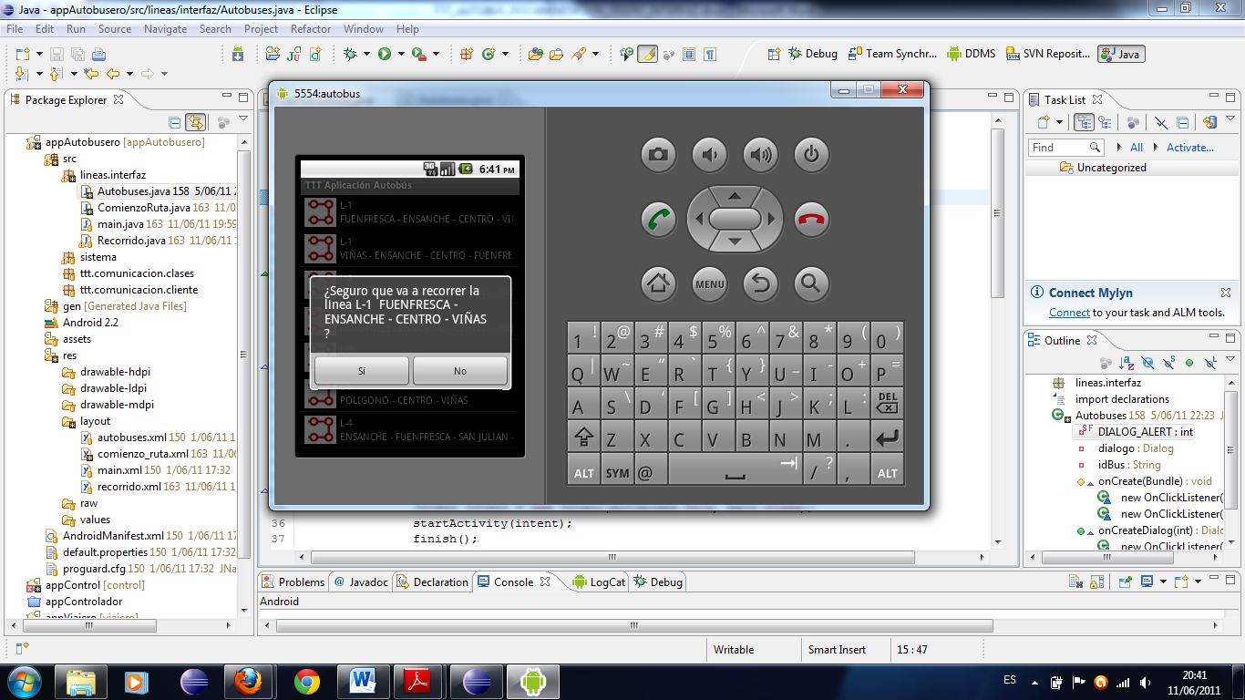
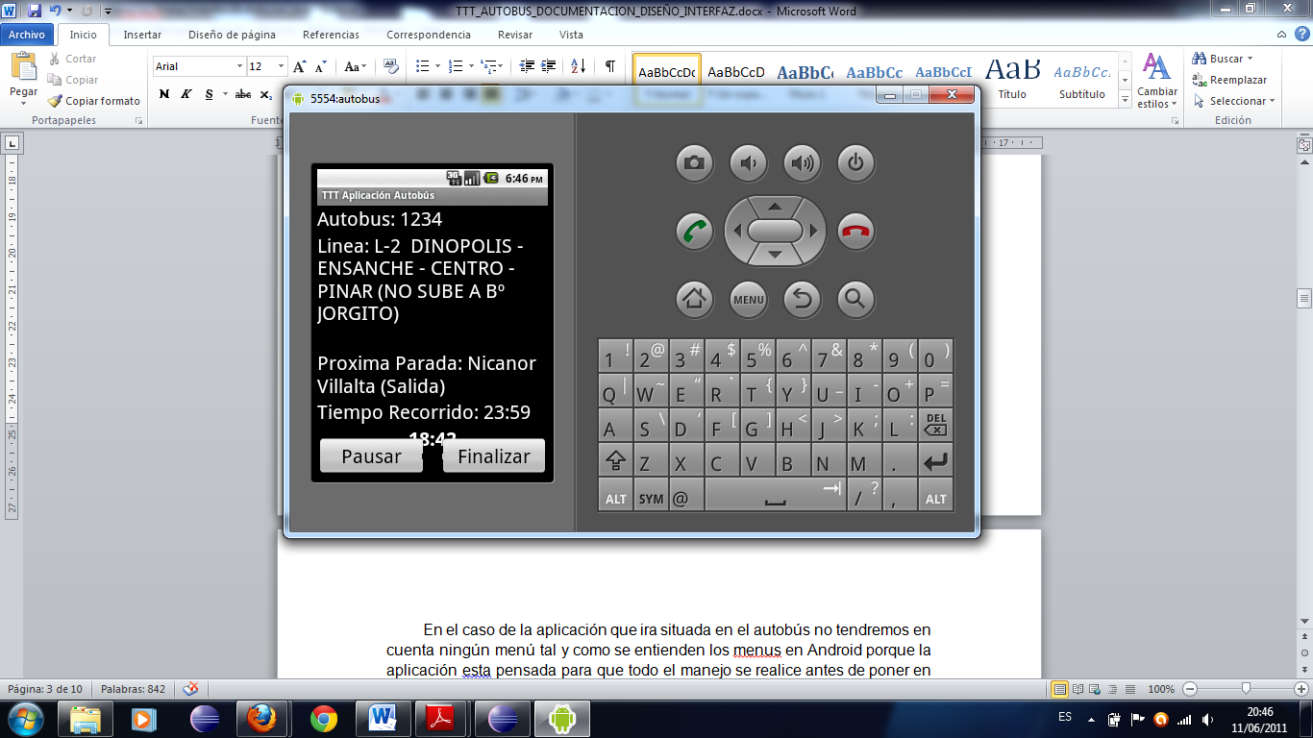
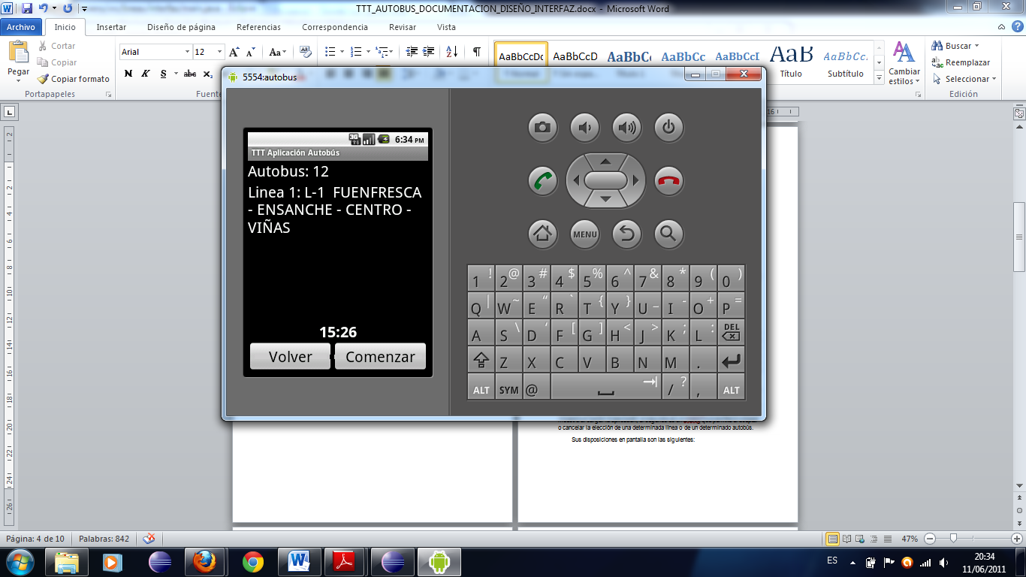

En cuanto a las metáforas graficas usadas en el caso de esta aplicación hemos usado las siguientes:
Símbolo de autobús que se visualiza en el mapa
Autobús
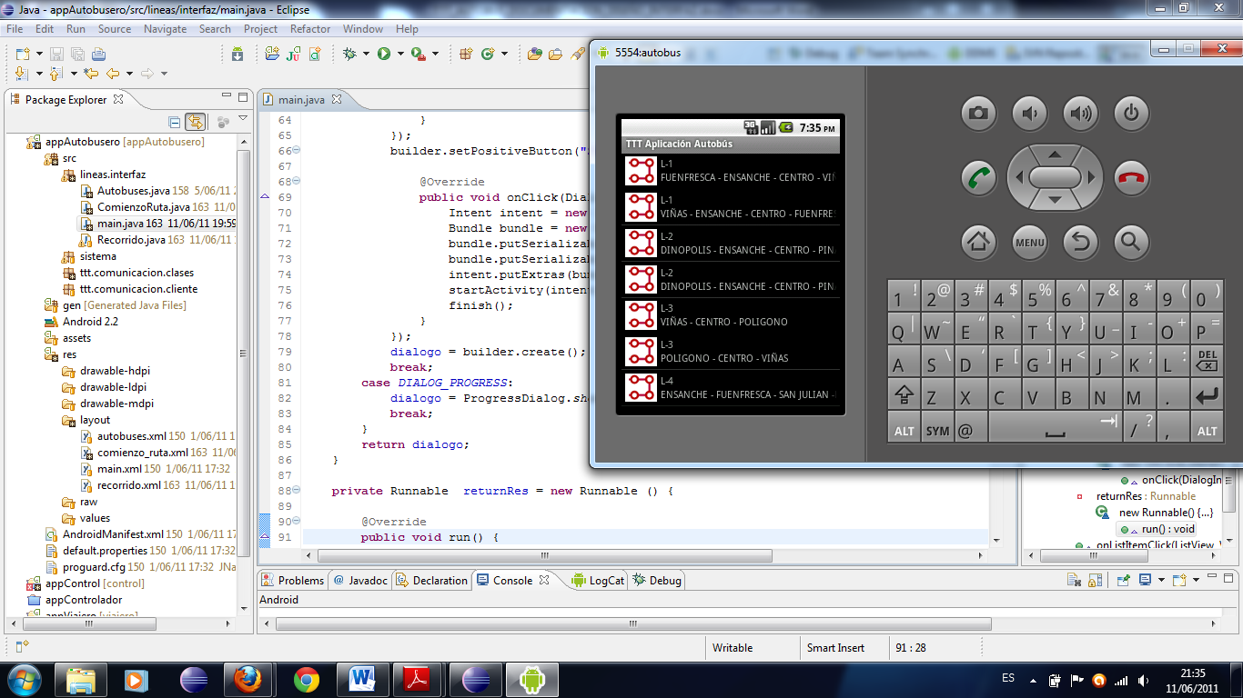Linea
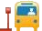Parada

Disposición de menús.

En el caso de la aplicación para el control tendremos en cuenta varios menús porque la aplicación está pensada para que el encargado de control pueda navegar entre las diferentes pantallas con diferentes botones y que éstos estén puestos en el menú para que no resten visibilidad en la pantalla, ya que, las pantallas de los dispositivos móviles son de pequeño tamaño. Un ejemplo: menú para abandonar la aplicación.
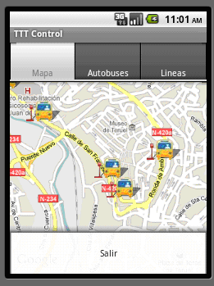

Tenemos Dialogs en Android que son una especie de ventanas que se disparan con algún evento y permiten generar diálogos con el usuario de progreso. En nuestro caso tenemos ejemplos de Dialogs de progreso que se muestran al cargar diferentes pantallas de la aplicación: las líneas de autobuses que recorren la ciudad, los diferentes autobuses que se encuentran en circulación o las paradas que componen una línea de autobús.
A continuación podemos ver un ejemplo:
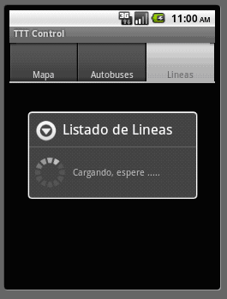

Formato de los listados.

El formato de los listados que hemos utilizado se basa en un formato típico de Android que consiste en mostrar la información en elementos unos debajo de otros ocupando todo el ancho de la pantalla y permitiendo interactuar con estos elementos pulsando sobre uno de ellos de forma que toda la pantalla este ocupada y podamos interactuar con los elementos de la lista de forma fácil y efectiva.
En nuestra aplicación hemos colocado dos listados:
El primero se corresponde con la pantalla que muestra los autobuses que componen el servicio de autobuses, este listado con los autobuses en funcionamiento sirve para que el operario de control seleccione el autobús que desee y pueda conocer diversos detalles, pulsando en un autobús, el autobús se seleccionará y le dirigirá a la pantalla que muestra los detalles del autobús.
Listado de autobuses:
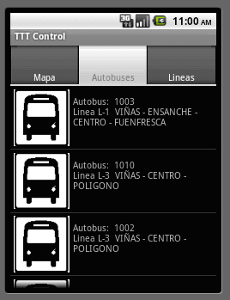
El segundo se corresponde con la pantalla que muestra las líneas y el sentido que componen el servicio de autobuses, este listado con las líneas de transporte urbano disponibles para que el operario de control seleccione la línea que desee y pueda ver los autobuses que están recorriendo esa línea y las diferentes paradas de que consta la línea seleccionada, pulsando en una línea, ésta se seleccionará y le dirigirá a la pantalla que muestra el recorrido de la línea.
El aspecto de esta pantalla de listado de líneas es el siguiente:
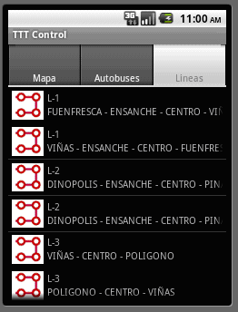

Pautas de lenguaje y diccionario propio (vocabulario específico).

Por su parte el vocabulario empleado incluye ciertos términos técnicos como Mapa, Parada, Línea, Autobús, Sentido pero que a su vez se han hecho muy comunes con el paso del tiempo entre la gente normal puesto que el autobús es un medio de transporte comúnmente utilizado por la ciudadanía.
A pesar de todo ello hemos decidido explicar brevemente todos los términos específicos usados en esta aplicación:
- Autobús: Se refiere al medio de transporte en si a la máquina que traslada a los pasajeros de un lugar a otro. Cada autobús tiene un número identificador así como una línea asignada durante el trayecto.
- Línea: Es el conjunto de paradas por las que debe pasar el autobús para recoger viajeros así como el trayecto entre estas paradas Tiene un número y dos sentidos posibles.
- Mapa: Es una representación gráfica de la cuidad en la que se muestran las diferentes calles de la ciudad, las paradas y los autobuses.
- Sentido: Se trata de cada uno de los dos trayectos que puede realizar una línea, habitualmente se corresponden con ida y vuelta.
- Parada: Se trata de cada uno de los lugares en los que hay situados una marquesina de autobús para que los viajeros lo esperen.
Así pues quedan definidos los términos más específicos de esta aplicación en cuanto a su lenguaje técnico o vocablos específicos.

2.- Diseño del prototipo no funcional.

Esta pantalla muestra el mapa con los autobuses en circulación a seleccionar por el operario de control.
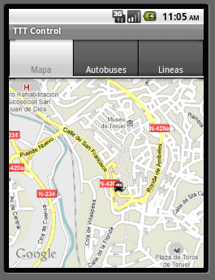
Si se clica en un autobús se muestran los detalles del autobús seleccionado en una pantalla diferente, en la siguiente pantalla se puede ver:
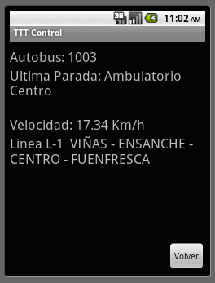
Se ha colocado un botón volver en la parte inferior derecha que nos conducirá a la pantalla anterior.
Pulsando en la pestaña de autobuses nos mostrará un listado con todos los autobuses que están circulando en ese momento. Un ejemplo.
Seleccionando cualquier autobús nos mostrará el detalle de autobús visto en la imagen anterior.

Pulsando en la pestaña de líneas nos mostrará un Dialog de cargando, para que el usuario sepa que se está realizando alguna acción, como se muestra en la siguiente imagen:

Una vez se ha cargado la información nos mostrará un listado con las líneas y su sentido como se muestra en la imagen inferior:
Al seleccionar cualquier línea nos mostrará las paradas que componen esa línea, como se puede ver a continuación:

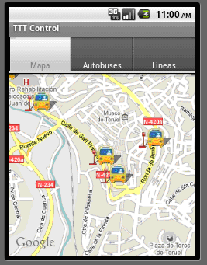

Pulsando la opción de menú nos aparecerá la opción de salir de la aplicación, si pulsamos esta opción abandonaremos la aplicación, el menú se verá así:

3.- Árbol de pantallas de nuestra aplicación.

Pantalla que muestra el mapa
Muestra el listado de líneas
Pulsando la pestaña de líneas
Muestra el detalle de línea
Pulsando una línea
Pulsando sobre mapa

Pulsando salir
Sale de la aplicación
Pantalla que muestra el detalle de autobús
Pulsando sobre un autobús
Pulsando sobre volver

Muestra el listado de autobuses
Pulsando pestaña autobuses
Muestra el detalle de ese autobús
Pulsando un autobús
Pulsando sobre mapa

Pulsando salir
Sale de la aplicación

4.- Requerimientos para su uso e instalación.

Para la instalación y posterior ejecución de la aplicación se adjunta un fichero ejecutable Android con extensión .apk que contiene la aplicación además de los códigos fuentes necesarios para la aplicación.
Existen dos variantes para su ejecución:
- Si se posee un terminal Android: solo se necesita descargar el archivo .apk en el terminal e instalarlo y ejecutarlo normalmente.
- Si no se posee un terminal Android:
  - Se necesitara descargar e instalar el entorno de desarrollo eclipse de la siguiente url:
  - http://www.eclipse.org/downloads/packages/eclipse-ide-java-developers/heliossr2

  - Se necesitara descargar e instalar el plugin de Android de la siguiente url: http://developer.android.com/sdk/installing.html

  - Se deberá acoplar el plugin al eclipse como se enseña en el siguiente tutorial: http://developer.android.com/sdk/eclipse-adt.html#installing

  - Se deberá abrir el proyecto en eclipse y proceder a su ejecución para lo cual habrá que definir un emulador con una versión de Android 2.1 o superior con Google APIs. (Es posible que surjan problemas a la hora de mostrar los mapas porque es necesario obtener una clave de Google para usar mapas que se encuentra en la siguiente url: http://wiki.androidstartup.com/proyectos/androidnerddinner/gui/api-key )
- A la hora de la instalación solo se puede tener instalada una y no las tres debido a que hemos considerado que es mejor no tener todas las aplicaciones el mismo móvil para mayor seguridad.

